# 3. ПРОЕКТНО – КОНСТРУКТОРСКАЯ ЧАСТЬ

1. **Разработка структуры приложения.**

Данный проект имеет 3 уровневую архитектуру с применением шаблона MVVM

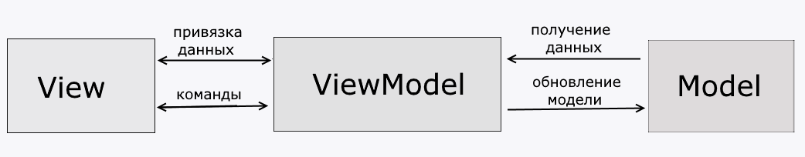

Рисунок 3.1 Пример работы шаблона MVVM

Для представления принципа работы приложения ниже приведена ее UML диаграмма вариантов использования

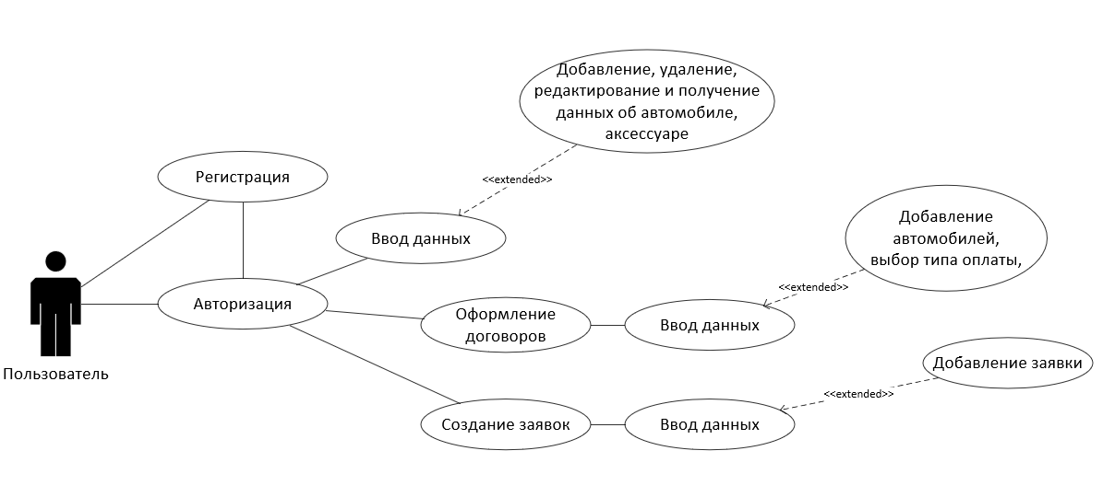

Рисунок 3.2 - Диаграмма использования приложения

В проекте база данных хранить в себе всю информацию о товарах, предоставляемых автосалоном, все действия пользователей приложения и составляемых договоров и заявок. Запросы формируются в слое Model, дальше передаются на обработку в ViewModel и после обработки готовые обработанные данные предоставляться пользователю в слое View. Передача данных также проходит через все слои, пользователь задает параметры или вводит информацию в слое View, дальше данные обрабатываются в ViewModel и передаются в Model, где уже обработанные данные и вносятся или изменяются в базе данных.

Каждой сущности из базы данных соответствует свой класс, для более удобного предоставления информации в слое View. Такое разделение на слои позволяет расширять функционал приложения и постоянно его усовершенствовать. Бизнес-логика выделена в отдельные классы для масштабируемости системы.

Для обеспечения точности и надежности данных были введены ограничения на уровне базы данных. Они включают в себя ограничения уникальности и проверочные ограничения (например, в некоторых таблицах используется ограничение NOT NULL что означает, что нельзя вставить новую запись или обновить запись без добавления значения в это поле). Также были введены ограничения на уровне Бизнес-логики. Например, каждый автомобиль должен иметь свой уникальный VIN номер

Самое главное преимущество MVVM – это технология двусторонней привязки: при изменении модели модель представления будет автоматически обновляться, и представление также автоматически изменится. Это означает хорошую согласованность данных. А также MVVM обеспечивает изолированное модульное тестирование.

1. **Разработка алгоритмов обработки информации.**

3.2.1 Алгоритм подсчета ежемесячного платежа:

Размер аннуитетного ежемесячного платежа высчитывался по формуле

;

Где S — сумма займа, P — 1/100 доля процентной ставки (в месяц), N — срок кредитования (в месяцах).

И также подсчитывалась доля процентов в ежемесячном взносе по формуле

Где S — остаточный объем средств, P — процентная ставка.

От пользователя требовалось указать процентную ставку, срок кредитования в месяцах и первоначальный взнос (если такой присутствовал). Соответственно методу передавались обработанные входные параметры и производился подсчет. В ходе написания алгоритма использовались использовался класс Math из пространства имен System для получения степени числа.

Для тестирования был написан unit-test по результату, которого не было выявлено никаких ошибок

3.2.2 Алгоритм создания Word документа

Для реализации этого алгоритма использовался .NET Framework с использованием библиотеки Microsoft.Office.Interop, а также был выделен отдельный класс ProcessingWord. Для того чтобы реализовать этот алгоритм необходимо было создать заранее шаблон word документа, в котором присутствовали «тэги» для замены их данными.

Конструктор класса ProcessingWord принимал в качестве параметра название шаблона, который располагался в ресурсах проекта и проверял на его наличие. Далее вызывался метод Process который принимал список типа Dictionary<string, string> в котором в качестве ключа хранился «тэг» который был записан в шаблоне, и в качестве значение хранились данные для замены, а также передавалось название папки, куда сохранить созданный word документ. В методе открывается шаблон word документа и далее в цикле перебираются все значения из списка Dictionary<string, string> и ищутся ключи(тэги) уже в самом шаблоне и заменяются на значения из списка. Когда цикл отработал он передает измененный шаблон в функцию SaveAs2 путь куда необходимо сохранить изменений word документ. Функция SaveAs2 копирует все содержимое документа в новый который передаться в качестве параметра, причем после копирования изменённый шаблон не сохраняется. Далее необходимо было предусмотреть все возможные ошибки и избежать ситуации, такой в которой word документ мог не закрыться в связи с окончанием работы или с ошибкой алгоритма. Поэтому в конструкции try-catch-finally в блоке finally закрываются и очищаются все используемые ресурсы. В итоге на выходе мы получаем новый word документ и неизменённый шаблон, который также остается в ресурсах программы.

1. **Логическая схема базы данных**

На рисунке 3.3 представлена логическая схема проектируемой базы данных

Таблица Производители содержит:

* уникальный идентификатор, который определяет брэнд производителя;
* его название;

Таблица Модели содержит:

* номер модели;
* идентификатор, который хранит код производителя для связи таблиц;
* наименование модели;

Таблица Комплектация содержит:

* Код комплектации;
* Идентификатор модели;
* Наименование комплектации;
* Тип привода, 4 вида привода подключаемый, передний, задний или полный;
* Тип топлива, рекомендация производителя для данной комплектации, самые известные типы топлива «АИ-92», «АИ-95», «АИ-98»;

Таблица Автомобиль содержит:

* Код автомобиля для данного автосалона;
* Цвет;
* VIN номер, уникальный номер на кузове транспортного средства который определяет все основные характеристики;
* Год выпуска;
* Номер договора, это поле, может быть, не заполнено если автомобиль продается;
* Код комплектации хранит информацию о комплектации;
* Пробег — это общее расстояние, пройденное транспортным средством;
* Цена;

Таблица Тип аксессуара содержит:

* Код типа аксессуара;
* Наименование типа аксессуара;

Таблица Аксессуар содержит:

* Код аксессуара;
* Код типа аксессуара, который определяет тип аксессуара;
* Наименование аксессуара;
* Цена;

Таблица Договоры содержит:

* Номер договора;
* Код клиента – клиент, с которым заключается договор;
* Код сотрудника– сотрудник, который предоставляет договор;
* Дата – число, месяц и год создания договора;
* Способ оплаты, предоставляемый автосалоном
* Начальный взнос – сумма, которую вносит клиент в качестве оплаты
* Ежемесячный платеж может отсутствовать, но при выдаче рассрочки автосалоном, сумма уплаты в месяц клиентом
* Количество месяцев рассрочки период выдачи рассрочки

Таблица Клиенты содержит:

* Код клиента;
* ФИО – фамилия, имя и отчество клиента;
* Номер телефона – контактный номер телефона для связи с клиентом;

Таблица Сотрудники содержит:

* Код сотрудника;
* ФИО – фамилия, имя и отчество сотрудника;
* Номер телефона – контактный номер телефона для связи с сотрудником;
* Отдел – подразделение, в которое входит сотрудник;
* Должность - служебное место, связанное с исполнением обязанностей;
* Логин уникальный идентификатор пользователя, который используется для входа в систему;
* Пароль – набор символов, которые знает только сотрудник, используется для входа в систему;

Таблица Журнал событий содержит:

* Код события;
* Сотрудник - уникальный идентификатор пользователя;
* Тип – тип события;
* Дата – дата и время события;
* Событие – сообщение системы;

Таблица Заявки содержит:

* Код заявки;
* Тип – тип заказываемого товара;
* Сотрудник - уникальный идентификатор пользователя;
* Наименование заказываемого товара;
* Количество;

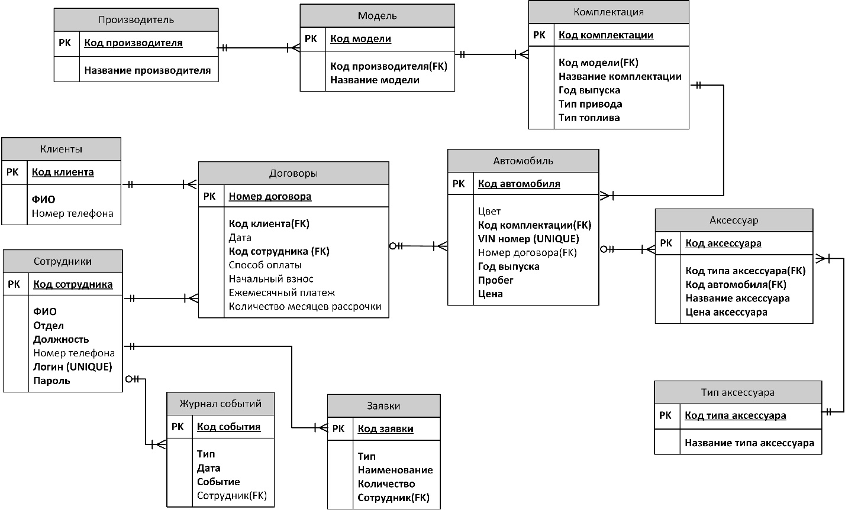

Рисунок 3.3 – Логическая схема базы данных

1. **Разработка интерфейса взаимодействия пользователя с системой.**

Для разработки красивого и удобного интерфейса применялась библиотека Material Design. А также были разработаны макеты пользовательского интерфейса:

1. Окно авторизации (Рисунок 3.4).

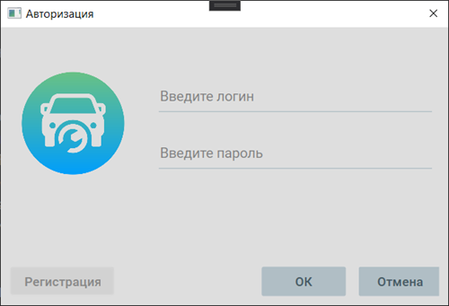

Рисунок 3.4 – Окно авторизации.

1. Окно регистрации (Рисунок 3.5).

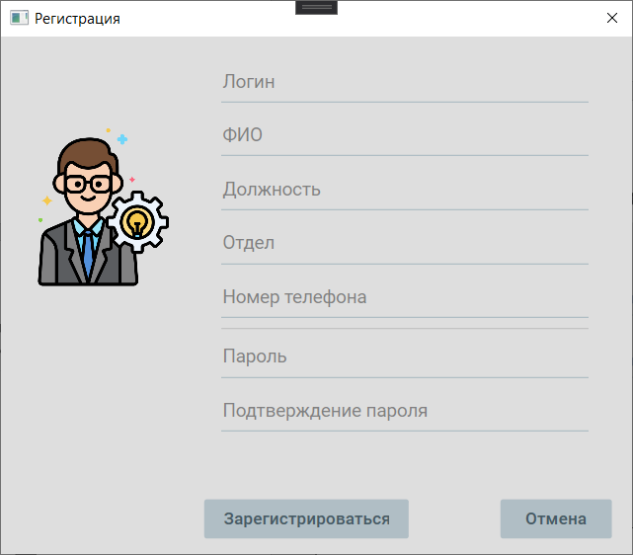

Рисунок 3.5 – Окно регистрации.

1. Страница для работы с автомобилями, добавление, удаление и изменение (Рисунок 3.6).

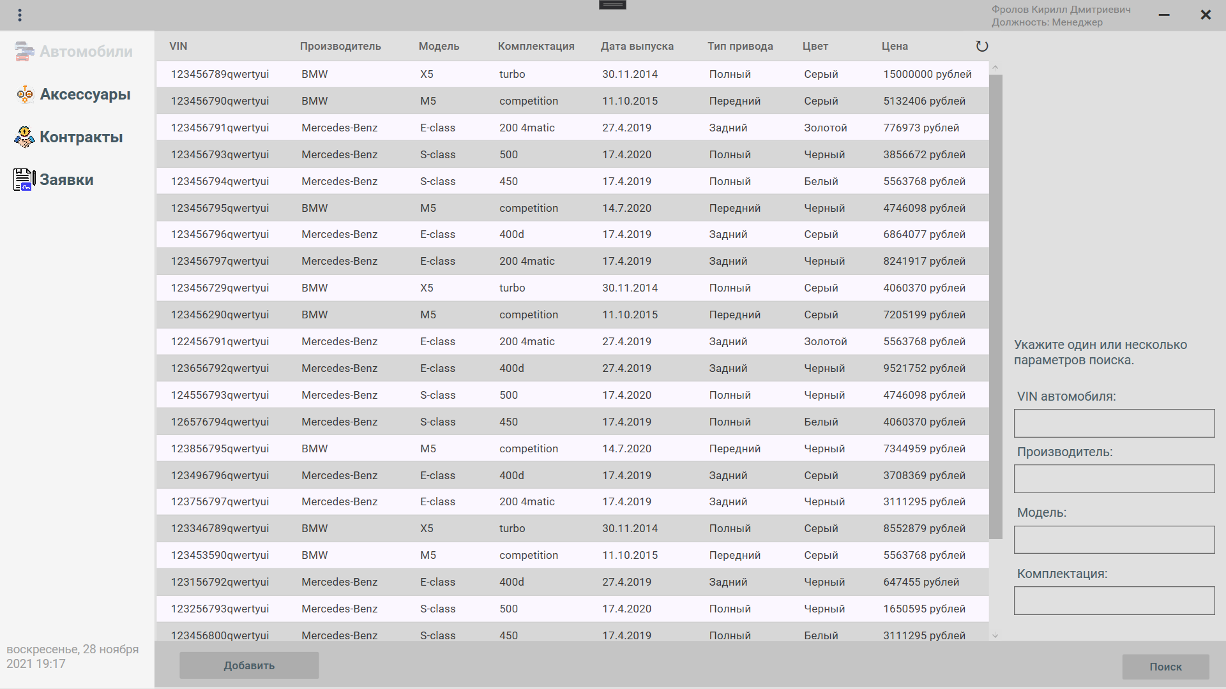

Рисунок 3.6 – Страница с автомобилями.

1. Окно для добавления производителей, моделей, комплектаций и автомобилей (Рисунок 3.7).

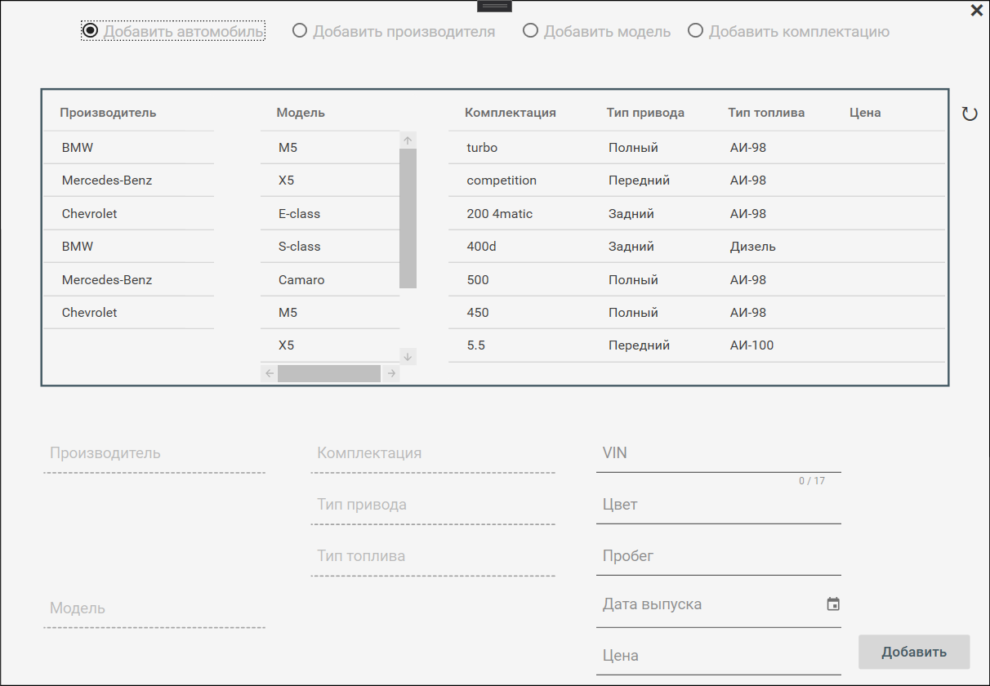

Рисунок 3.7 – Окно добавления автомобилей.

1. Информационное окно об автомобиле, где можно изменить некоторые характеристики (Рисунок 3.8).

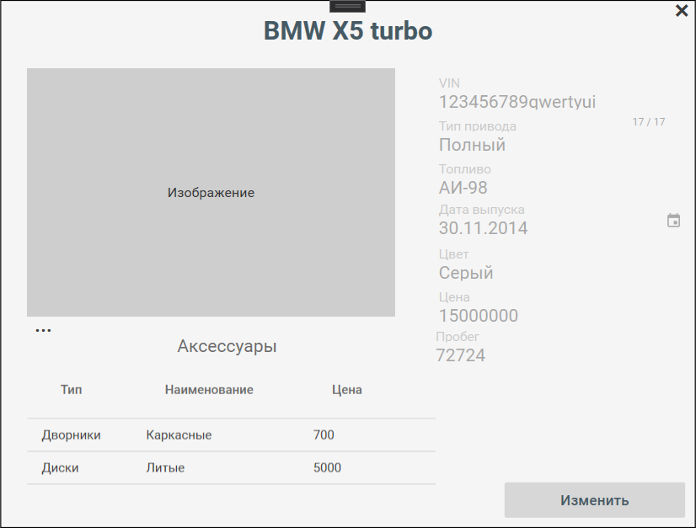

Рисунок 3.8 – Карточка автомобиля.

1. Страница для работы с аксессуарами, добавление, удаление и изменение (Рисунок 3.9).

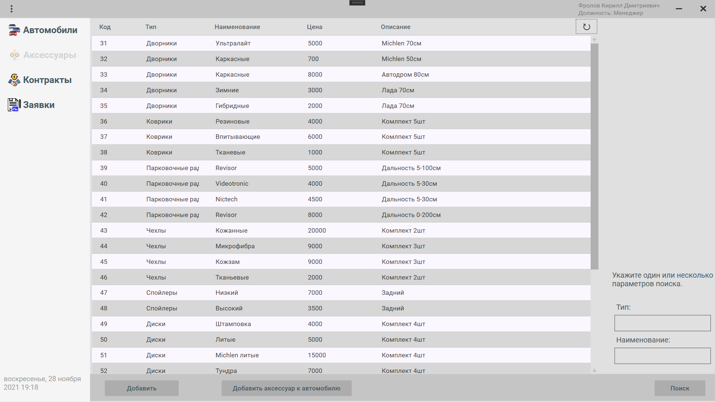

Рисунок 3.9 – Страница с аксессуарами.

1. Окно для добавления типов аксессуаров и аксессуаров (Рисунок 3.10).

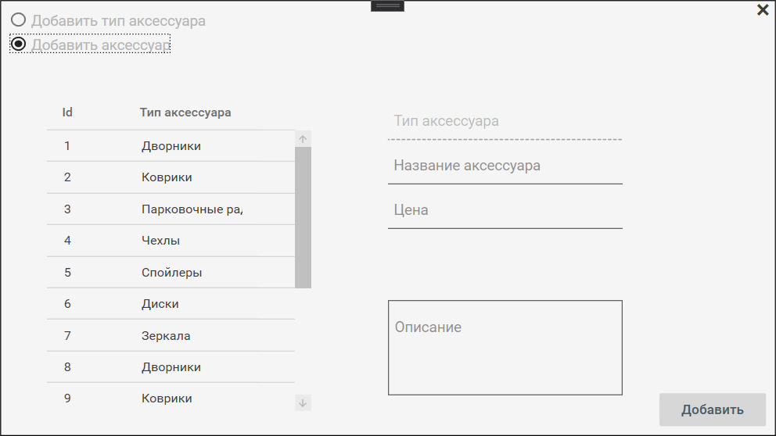

Рисунок 3.10 – Окно добавления аксессуаров.

1. Окно для добавления аксессуаров к автомобилю (Рисунок 3.11).

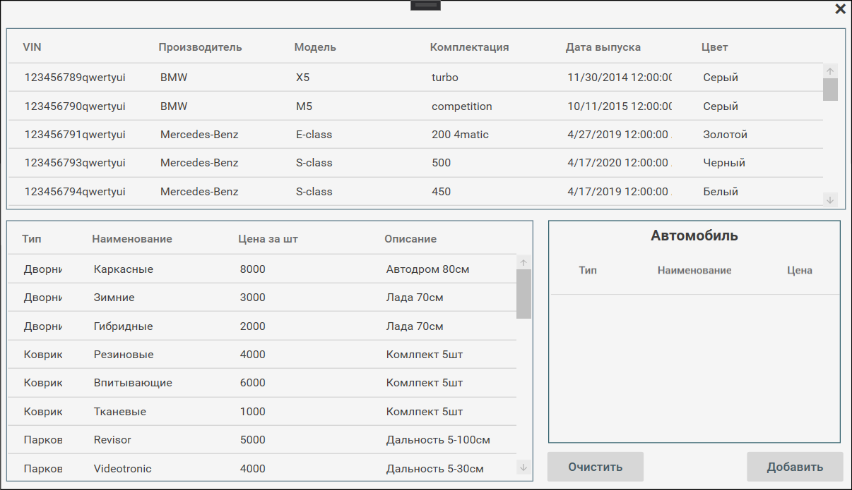

Рисунок 3.11 – Окно добавления аксессуара к автомобилю.

1. Страница для работы с договорами, где можно рассчитать кредит, добавлять автомобили в чек и сформировать документ word на основе введенной и рассчитанной информации (Рисунок 3.12).

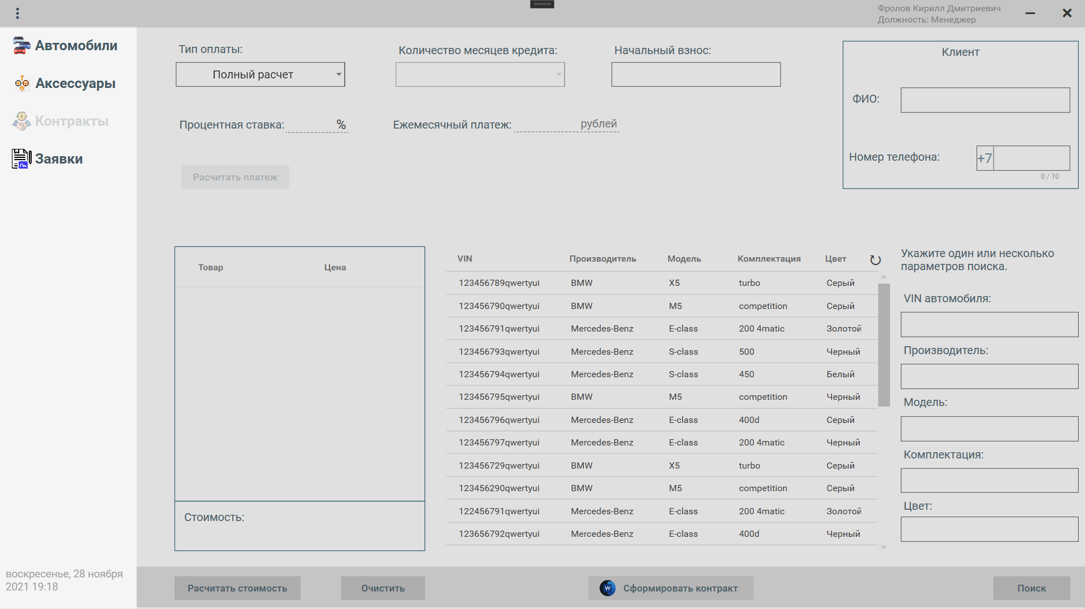

Рисунок 3.12 – Страница для контрактов.

1. Страница для добавления заявок на закупку (Рисунок 3.13).

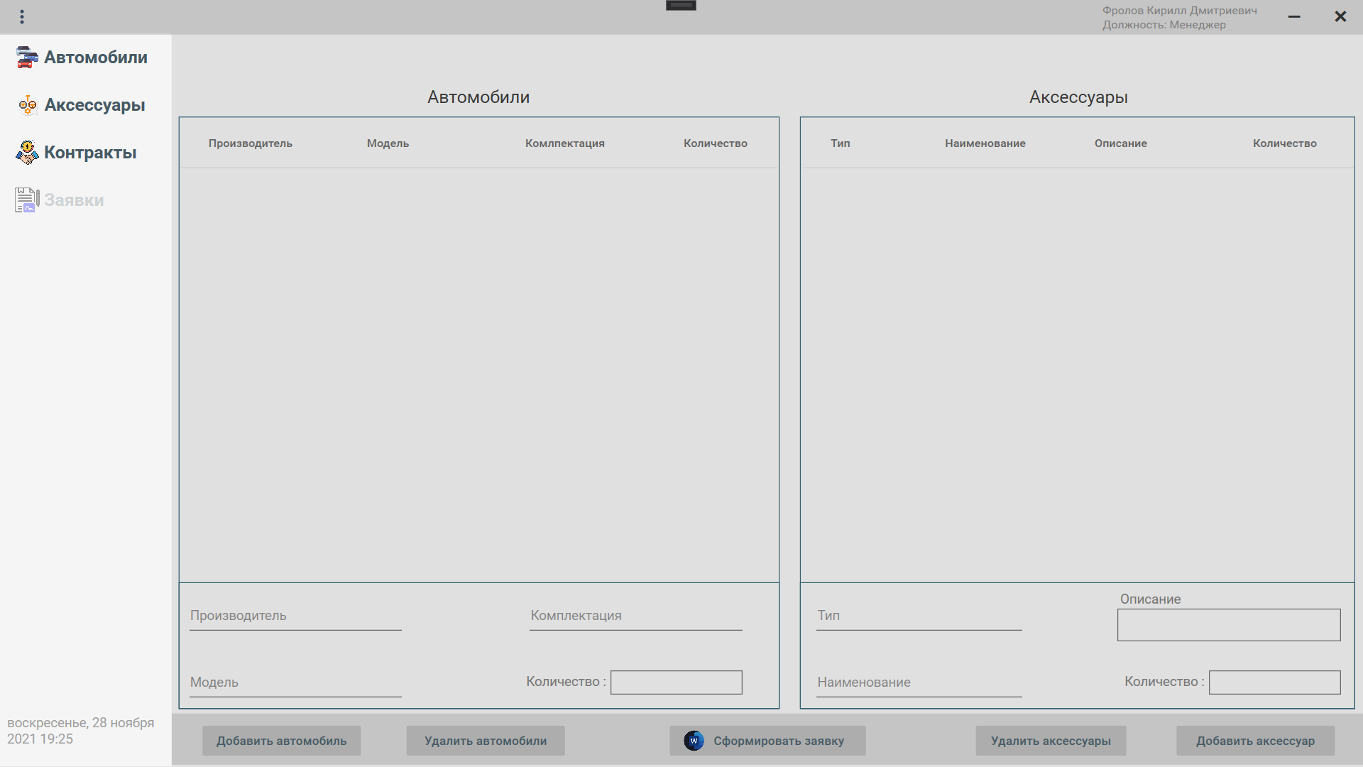

Рисунок 3.13 – Страница с заявками.

1. Страница с информацией о пользователе (личный кабинет) где можно планировать задачи (Рисунок 3.14).

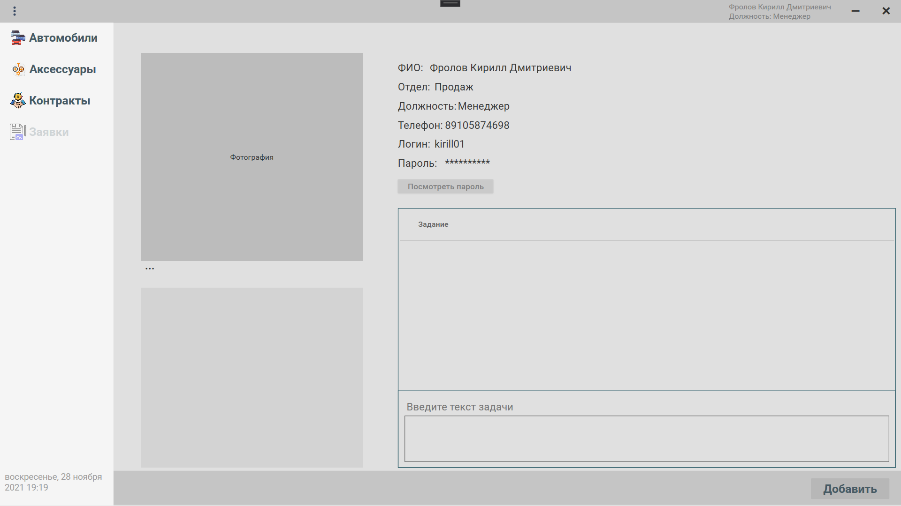

Рисунок 3.14 – Страница личного кабинета.

1. Страница, где можно просматривать последние действия произошедшие в системе (Рисунок 3.15).

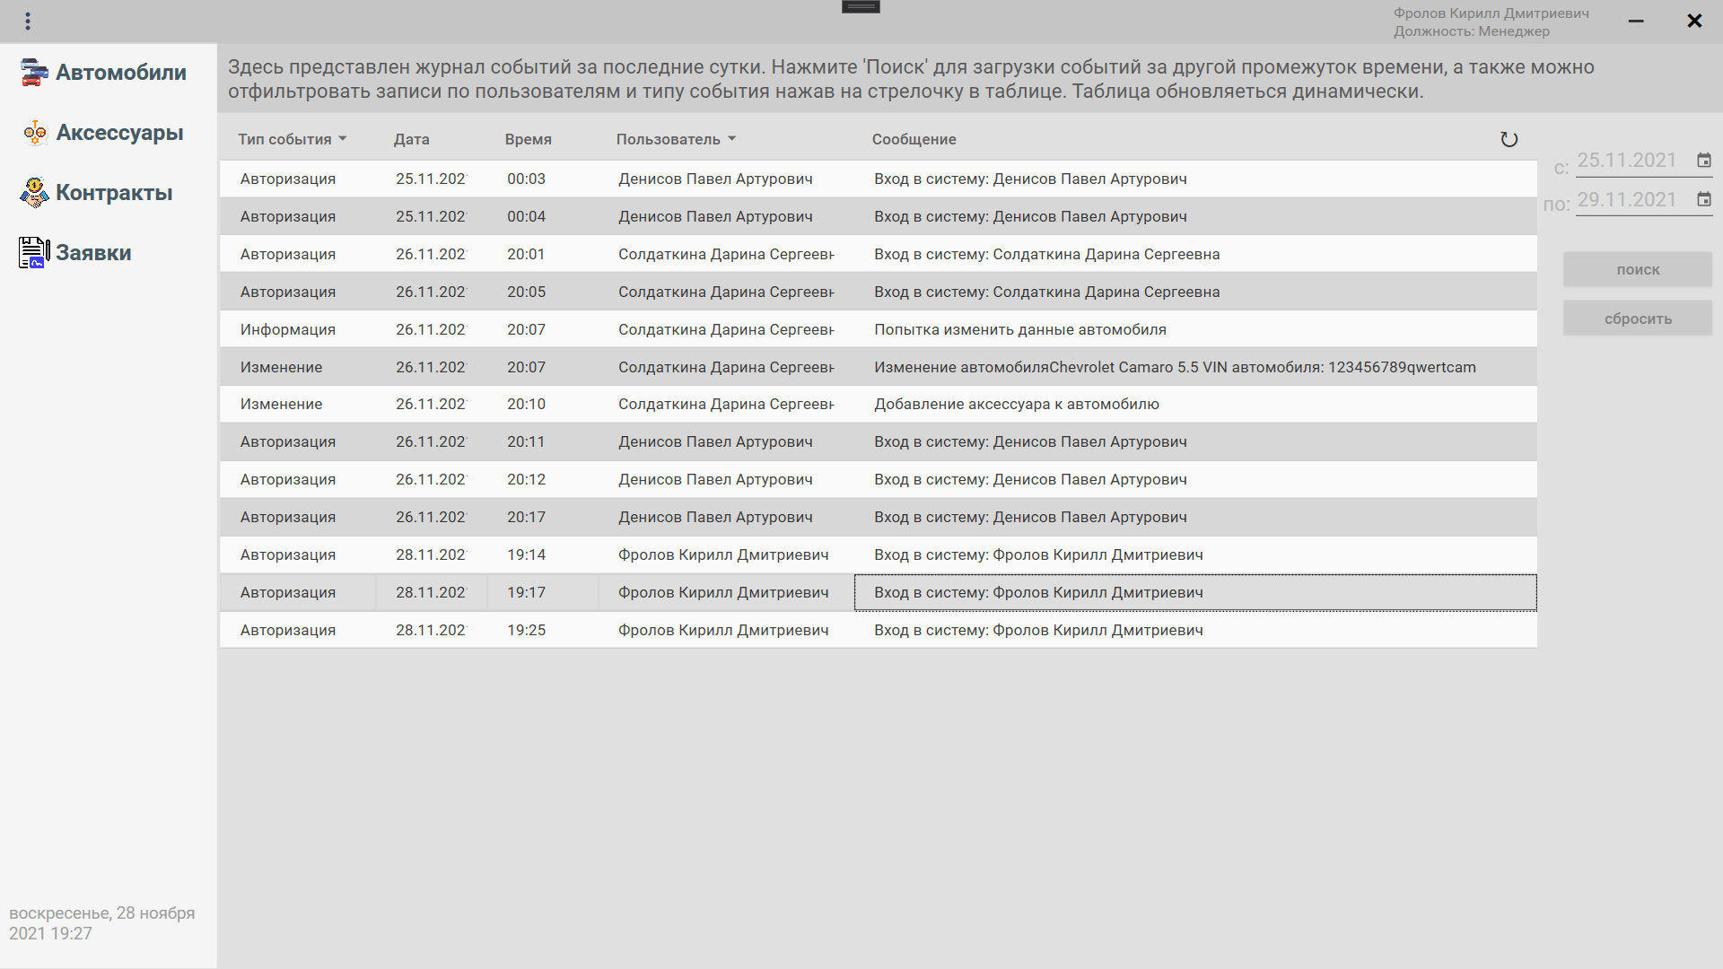  
Рисунок 3.15 – Страница журнала событий.

1. **Разработка архитектуры приложения.**

Было решено создавать настольное приложение, так как оно более эффективно подходит для решения многих задач, связанных с бизнесом, и доступна только в компании. Вэб-приложение не подходило бы для реализации данного проекта, потому что многие компании не часто обновляют системы и соответственно могут быть установлены на ней неподдерживаемые браузеры, которые могут плохо отображать информацию или некорректно работать с данными.

Поэтому был выбран язык программирования C# так как он подробно изучен и хорошо взаимодействует с фреймворком .NET и платформой WPF (Windows Presentation Foundation). При помощи этих инструментов можно создавать клиентские приложения для персональных компьютеров. Так как .NET отличается кроссплатформенностью достаточно будет установить его на операционную систему вместе с приложением и его можно будет использовать. Платформа разработки WPF поддерживает широкий набор компонентов для разработки приложений, включая модель приложения, ресурсы, элементы управления, графику, макет, привязки данных, документы и безопасность. Эта платформа является частью платформы .NET.

В данном проекте используется СУБД PostgreSQL так как она уже хорошо изучена. А также у данной СУБД есть поддерживаемый пакет Nqgsql.EntityFrameworkCore.PostgreSQL для удобной работы с базой данных.

Для связи с базой данных использовался Entity Framework это решение для работы с базами данных, которое используется в программировании на языках семейства .NET. Фреймворк позволяет взаимодействовать с СУБД с помощью сущностей, а не таблиц. Также код с использованием Entity Framework пишется гораздо быстрее. А также использовался язык интегрированных запросов LINQ to Entities для более удобного написания запросов.

В процессе разработки были обнаружены ограничения, связанные с формированием документа word. .Net Core не позволяет использовать в своем решении библиотеку Microsoft.Interop.Office которая предоставляет набор классов и функций для работы с word. Поэтому было принято решение создать отдельный проект на платформе .NET Framework которая позволяет работать с библиотекой Office и использовать этот проект в виде dll библиотеки в основном решении

1. **Реализация функционирующего приложения.**

Физическая схема данных:

Сущность «Производитель»

CREATE TABLE manufacturer (

id serial PRIMARY KEY,

carbrand VARCHAR(100) NOT NULL);

Сущность «Модель»

CREATE TABLE model (

id serial PRIMARY KEY,

manufacturer_id INTEGER,

name_model VARCHAR(100) NOT NULL,

FOREIGN KEY (manufacturer_id) REFERENCES manufacturer(id));

Сущность «Клиент»

CREATE TABLE customer (

id serial PRIMARY KEY,

FIO VARCHAR(100) NOT NULL,

phone_number VARCHAR(100));

Сущность «Сотрудник»

CREATE TABLE employee (

id serial PRIMARY KEY,

FIO VARCHAR(100) NOT NULL,

departament VARCHAR(100) NOT NULL,

position VARCHAR(100) NOT NULL,

phone_number VARCHAR(100),

login VARCHAR(100) UNIQUE,

password VARCHAR(100));

Сущность «Тип аксессуара»

CREATE TABLE type_accessory (

id serial PRIMARY KEY,

name_type_accessory VARCHAR(100) NOT NULL);

Сущность «Аксессуар»

CREATE TABLE accessories (

id serial PRIMARY KEY,

type_accessory_id INTEGER,

car_id INTEGER,

name_accessory VARCHAR(100) NOT NULL,

price INTEGER NOT NULL,

description TEXT,

FOREIGN KEY (type_accessory_id) REFERENCES type_accessory (id),

FOREIGN KEY (car_id) REFERENCES car (id));

Сущность «Комплектация»

CREATE TABLE equipment (

id serial PRIMARY KEY,

model_id INTEGER,

name_equipment VARCHAR(100) NOT NULL,

type_drive VARCHAR(100) NOT NULL,

fuel VARCHAR(100) NOT NULL,

FOREIGN KEY (model_id) REFERENCES model (id));

Сущность «Договор»

CREATE TABLE contract (

id serial PRIMARY KEY,

customer_id INTEGER,

employee_id INTEGER,

date TIMESTAMP NOT NULL,

pay_method VARCHAR(100) NOT NULL,

initial_donat_money INTEGER CHECK (initial_donat_money > 0),

monthly_pay INTEGER CHECK (monthly_pay > 0),

count_month_installment INTEGER CHECK (count_month_installment > 0)

FOREIGN KEY (customer_id) REFERENCES customer (id),

FOREIGN KEY (employee_id) REFERENCES employee (id));

Сущность «Автомобиль»

CREATE TABLE car (

id serial PRIMARY KEY,

color VARCHAR(100),

equipment_id INTEGER,

contract_id INTEGER,

Vin VARCHAR(17) UNIQUE,

release_date DATE NOT NULL,

price INTEGER NOT NULL,

FOREIGN KEY (equipment_id) REFERENCES equipment (id),

FOREIGN KEY (contract_id) REFERENCES contract (id));

Сущность «Журнал событий»

CREATE TABLE Eventslog(

id serial PRIMARY KEY,

type VARCHAR(100),

employee_id INTEGER,

date TIMESTAMP NOT NULL,

event TEXT NOT NULL,

FOREIGN KEY (employee_id) REFERENCES employee (id));

Сущность «Заявки»

CREATE TABLE Bid(

id serial PRIMARY KEY,

type VARCHAR(100),

employee_id INTEGER,

name Text,

count INTEGER CHECK (count > 0),

FOREIGN KEY (employee_id) REFERENCES employee (id));